PROJEKTNA NALOGA

MEDPREDMETNA POVEZAVA ROBOTIKE IN UMETNOSTI

Dijaka: ime in priimek dijakov
Razred: TM/4.
Mentorja: Monika Plemen in Oliver Milinčič
Datum: 13. april 2026

POMEMBNO!
- Držite se pisave Arial, velikost besedila naj bo 12, naslovi poglavij so lahko v velikosti 14 ali 16 (lahko tudi velika začetnica).
- Kadar dodajate fotografije, jih morate nujno podpisati na način: Slika 1: naslov slike.
- Fotografije del naj bodo dobro kvalitete.
- Besedilo naj bo obojestranske poravnave.
- Vključite kazalo.

- UVOD

V uvodu se predstavi ideja oz. elementi in postopki dela, ki so vključeni v proces izdelave, način delitve dela dijakov v paru, izbrano likovno delo itd.

- VSEBINA

Točka 1: Izdelava originalne grafike (opiše se način izdelave matrice; od skice, dela z materialom, načina tiska, napak, problemov, rešitev itd.). Doda se fotografija obdelane matrice in fotografija odtisa matrice.

Točka 2: Programiranje na robotu ABB (vnese se programska koda in fotografija risbe, ki jo je izdelala robotska roka).

Točka 3: Končni produkt (robotska risba z odtisom linoreza)

Primer:
Točka 1:
Zapišite velikost vaše matrice, lahko dodate skico vaše ideje, opišite na kakšen način ste dopolnili robotsko risbo. Lahko se osredotočite na lastnosti likovnega dela (npr. barvo oblek, barvo ozadja, detajli: oči, nos, usta, gumbi, predmeti, itd.). Opišite kje ste imeli največ težav in problemov in kako ste jih rešili.
Točka 2:
Program za risbo
MODULE MainModule
CONST robtarget vrh:=[[875.75,-95.22,627.18],[0.307075,-0.642742,-0.309754,-0.629794],[-1,-1,1,0],[9E+09,9E+09,9E+09,9E+09,9E+09,9E+09]];
CONST robtarget zacetek:=[[875.69,-77.99,518.75],[0.307123,-0.642751,-0.309786,-0.629745],[-1,-1,1,0],[9E+09,9E+09,9E+09,9E+09,9E+09,9E+09]];
CONST robtarget zacetek1:=[[875.69,92.01,518.75],[0.307123,-0.642751,-0.309786,-0.629745],[-1,-1,1,0],[9E+09,9E+09,9E+09,9E+09,9E+09,9E+09]];
CONST robtarget zacetek2:=[[1045.69,92.01,518.75],[0.307123,-0.642751,-0.309786,-0.629745],[-1,-1,1,0],[9E+09,9E+09,9E+09,9E+09,9E+09,9E+09]];
CONST robtarget zacetek3:=[[1045.69,-77.99,518.75],[0.307123,-0.642751,-0.309786,-0.629745],[-1,-1,1,0],[9E+09,9E+09,9E+09,9E+09,9E+09,9E+09]];
CONST robtarget umik:=[[879.22,-61.96,592.29],[0.3071,-0.642764,-0.309749,-0.629762],[-1,-1,1,0],[9E+09,9E+09,9E+09,9E+09,9E+09,9E+09]];
PROC main()
MoveJ Doma, v200, z15, flumaster_tanek_umetnost;
MoveL vrh, v200, fine, flumaster_tanek_umetnost;
FOR i FROM 0 TO 4 DO
MoveL Offs(zacetek,8 * i,8 * i,0),v50, fine, flumaster_tanek_umetnost;
MoveL Offs(zacetek1,8 * i,-8 * i,0),v50, fine, flumaster_tanek_umetnost;
MoveL Offs(zacetek2,-8 * i,-8 * i,0),v50, fine, flumaster_tanek_umetnost;
MoveL Offs(zacetek3,-8 * i,8 * i,0),v50, fine, flumaster_tanek_umetnost;
MoveL Offs(zacetek,8 * i,8 * i,0),v50, fine, flumaster_tanek_umetnost;
MoveL Offs(umik,8 * i,8 * i,0),v50, fine, flumaster_tanek_umetnost;
ENDFOR
WaitTime 4;
MoveJ Doma, v200, z15, flumaster_tanek_umetnost;
MoveL Offs(vrh,40,40,0), v200, fine, flumaster_tanek_umetnost;
FOR i FROM 0 TO 4 DO
MoveL Offs(zacetek,(8 * i) + 40,(8 * i) + 40,0),v50, fine, flumaster_tanek_umetnost;
MoveL Offs(zacetek1,(8 * i) + 40,(-8 * i) - 40,0),v50, fine, flumaster_tanek_umetnost;
MoveL Offs(zacetek2,(-8 * i) - 40,(-8 * i) - 40,0),v50, fine, flumaster_tanek_umetnost;
MoveL Offs(zacetek3,(-8 * i) - 40,(8 * i) + 40,0),v50, fine, flumaster_tanek_umetnost;
MoveL Offs(zacetek,(8 * i) + 40,(8 * i) + 40,0),v50, fine, flumaster_tanek_umetnost;
MoveL Offs(umik,(8 * i) + 40,(8 * i) + 40,0),v50, fine, flumaster_tanek_umetnost;
ENDFOR
ENDPROC

Slika robota
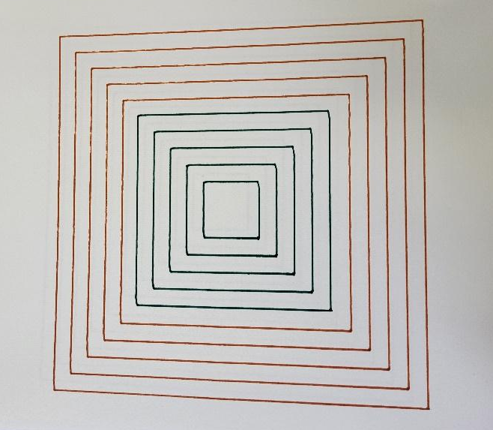

Točka 3: Končna grafika
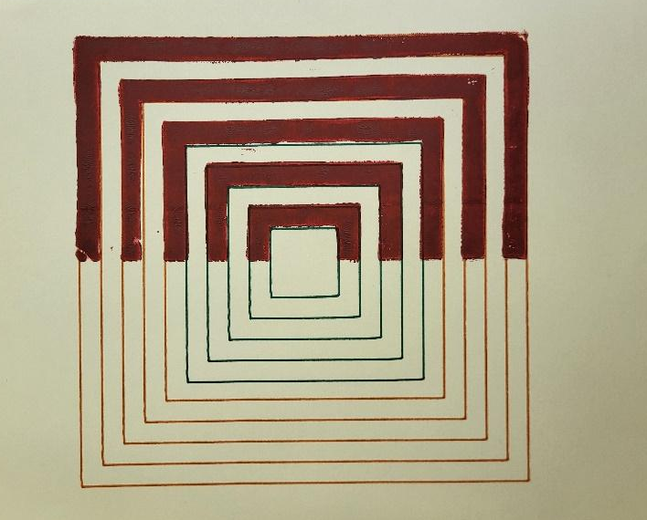

- ZAKLJUČEK

Navedite, kaj ste pri nalogi spoznali, s kakšnimi težavami ste se srečevali, kako ste reševali dane probleme, zapišite tudi predloge za izboljšave pri medpredmetnemu povezovanju in navedite kje vidite uporabno vrednost umetnosti in robotike v realnem življenju.

Sledi ime in priimek obeh dijakov.

